Brwydr Prydain
a’r Blitz
Tasg gyfoethog ar gyfer Blynyddoedd 5 a 6
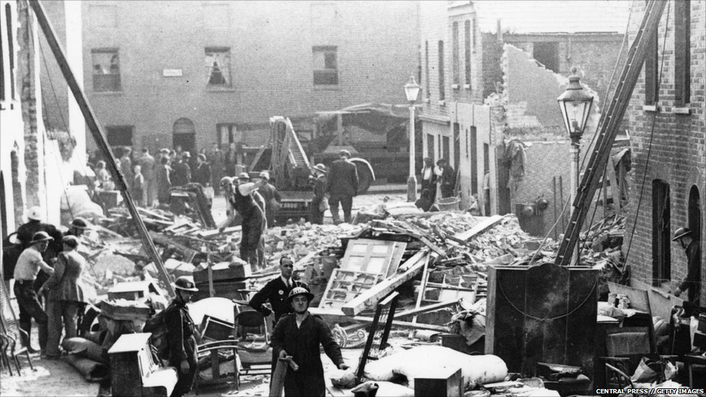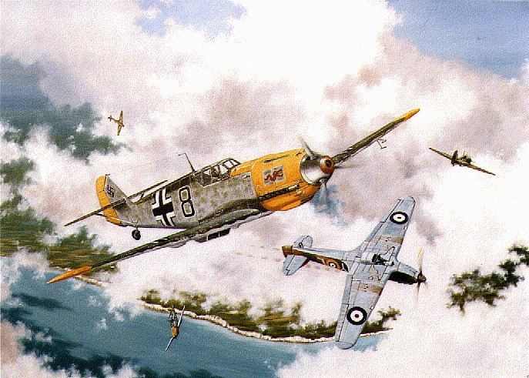



Brwydr Prydain a’r Blitz
Tasg gyfoethog ar gyfer Blynyddoedd 5 a 6
Disgwyliadau’r FfLlRh a atgyfnerthir yn y wers hon
Llythrennedd – Llafaredd:
5.LLS2 Esbonio gwybodaeth a syniadau, archwilio a defnyddio ffyrdd o argyhoeddi (B5)
6.LLS2 Mynegi materion a syniadau’n eglur, gan ddefnyddio geirfa arbenigol ac enghreifftiau (B6)
Llythrennedd – Darllen:
5.DS3 Darllen testunau estynedig yn annibynnol am gyfnodau cyson (B5)
6.DS3 Darllen testunau estynedig yn annibynnol am gyfnodau cyson (B6)
5.DS5 Defnyddio ystod o strategaethau i gip ddarllen (sgimio) (B5)
6.DS5 Defnyddio ystod o strategaethau i ddod o hyd i wybodaeth (B6)
5.DYD6 Pwyso a mesur a yw’r cynnwys yn ddibynadwy (B5)
Llythrennedd – Ysgrifennu:
5.YY2 Ymhelaethu ar y prif syniad(au) drwy roi rhesymau, gwybodaeth ac enghreifftiau ategol (B5)
6.YY2 Ysgrifennu adroddiad cynhwysfawr o bwnc neu thema (B6)
5.YY5 Diwygio a gwella’u gwaith ysgrifennu, gan esbonio pam maent wedi gwneud newidiadau (B5)
6.YY5 Ystyried, golygu ac ailddrafftio i wella’u gwaith ysgrifennu (B6)
Rhifedd:
5.Rh12a Adio a thynnu rhifau 3 digid drwy ddefnyddio dull meddwl neu ysgrifenedig priodol (B5)
5.Rh13 Lluosi a rhannu rhifau 3 digid â rhif 1 digid (B5)
5.D3 a 6.D3 Echdynnu a dehongli gwybodaeth o ystod gynyddol o ddiagramau, amserlenni a graffiau (gan gynnwys siartiau cylch) (B5 a B6)
Estyniad
Llythrennedd – Darllen:
7.DS5 Defnyddio ystod o strategaethau, i gip ddarllen (sgimio) testunau i gael y neges, y syniadau a’r themâu allweddol, a’u llithr ddarllen (sganio) am wybodaeth fanwl (B7)
7.DYD5 cymharu safbwyntiau ar yr un pwnc a phwyso a mesur p’un yw’r mwyaf dilys (B7)
Llythrennedd – Ysgrifennu:
7.YY1 Ysgrifennu adroddiad cynhwysfawr am bwnc gan gyflwyno gwybodaeth, prosesau a syniadau’n glir ac yn addas at y diben (B7)
7.YY5 Nodi meysydd i’w gwella yn eu gwaith ysgrifennu, golygu ac ailddrafftio (B7)
Trosolwg
Bydd y dysgwyr yn rhoi adroddiad ysgrifenedig i Churchill ar gyflwr Prydain ar ôl Brwydr Prydain a'r Blitz,
Cyflwyniad
Cynhyrchwch lyfryn A5 o'r deunyddiau isod i'r dysgwyr ei ddefnyddio. Cysylltwch y wybodaeth yn y pecyn â dysgu blaenorol am yr Ail Ryfel Byd.
Gosodwch her i’r dysgwyr gynhyrchu adroddiad ar gyfer Churchill (gan ddefnyddio ap Morph efallai) ar gyflwr y wlad yn dilyn Brwydr Prydain a'r Blitz, gan ddefnyddio'r wybodaeth yn y pecyn a'r cwestiynau (gwahaniaethol) yn canllaw yn unig. Ni fwriedir i’r cwestiynau gael eu defnyddio’n weithgaredd darllen a deall.
Gweithgareddau dysgu annibynnol
Y dysgwyr yn gweithio mewn parau i baratoi adroddiad i Churchill ac yna’n cynhyrchu adroddiadau unigol fel darn o destun gwybodaeth.
Adolygu’r dysgu
Hunanasesu ac asesu cymheiriaid.
Meysydd eraill y cwricwlwm
Sgiliau Hanes:
Dehongliadau o hanes
Dylai dysgwyr gael cyfleoedd:
- i adnabod y ffyrdd y mae’r gorffennol yn cael ei gynrychioli a’i ddehongli
- gwahaniaethu rhwng ‘ffaith’ a ‘barn’, gan roi peth tystiolaeth/ rhesymau’n seiliedig ar wybodaeth ar gyfer hyn.
Ymholiad hanesyddol:
Dylai dysgwyr gael cyfleoedd:
- i ofyn ac ateb cwestiynau perthnasol am y gorffennol
- cynllunio’r dull ymchwilio i’w ddefnyddio, gan awgrymu sut i ddod o hyd i wybodaeth berthnasol
- defnyddio ystod o ffynonellau, gan gynnwys TGCh, e.e. arteffactau, adeiladau a safleoedd, oedolion yn sôn am eu gorffennol eu hunain, ffynonellau gweledol, data a ffynonellau ysgrifenedig priodol
- myfyrio ar eu canfyddiadau a’r dull ymchwilio a ddefnyddiwyd.
Trefnu a chyfathrebu
Dylai dysgwyr gael cyfleoedd:
- i ddethol, cofnodi, a threfnu gwybodaeth hanesyddol
- cyfathrebu syniadau, safbwyntiau a chasgliadau yn fwyfwy annibynnol mewn amrywiaeth o ffyrdd, gan gynnwys TGCh, e.e. graffiau, siartiau, ysgrifennu estynedig, cyflwyniadau gweledol a llafar.
Ystod hanes:
Dylai dysgwyr gael cyfleoedd:
- i ddeall pam roedd pobl wedi gwneud pethau
- astudio’r gwahaniaethau ym mywydau bob dydd pobl mewn dau gyfnod cyferbyniol o’r ugeinfed ganrif
- cynnal ymchwiliadau i hanes o’u cwmpas ac i fywyd pobl ar wahanol adegau a lleoedd yn y gorffennol
- gofyn ac ateb y cwestiynau:
- A oedd newidiadau arwyddocaol ym mywydau pobl yn y cyfnod hwn ac, os felly, pam?
- Sut mae bywydau bob dydd pobl yn y cyfnod hwn wedi’u cynrychioli a’u dehongli a pham?

Brwydr Prydain: Gorffennaf – Hydref 1940
Beth oedd hi?
Roedd Brwydr Prydain yn frwydr bwysig yn yr Ail_Ryfel_Byd. Ar ôl i’r Almaen o dan arweiniad Hitler goncro’r rhan fwyaf o Ewrop, gan gynnwys Ffrainc, yr unig wlad o bwys ar ôl i’w hymladd oedd Prydain. Roedd yr Almaen eisiau ymosod ar Brydain, ond yn gyntaf roedd angen dinistrio Awyrlu Brenhinol Prydain (RAF). Digwyddodd Brwydr Prydain pan ddaeth awyrennau bomio’r Almaen i fomio Prydain er mwyn ceisio dinistrio’i hawyrlu a pharatoi at ymosodiad.
Pryd digwyddodd hi?
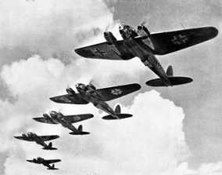
Cychwynnodd Brwydr Prydain ar 10 Gorffennaf 1940. Parhaodd am fisoedd wrth i’r Almaen barhau i fomio Prydain.
Sut cafodd hi ei henw?
Daw’r enw o araith gan Brif Weinidog Prydain, Winston Churchill. Ar ôl i’r Almaen oresgyn Ffrainc, meddai “Mae Brwydr Ffrainc drosodd. Mae Brwydr Prydain ar fin cychwyn.”
Awyrennau’r Almaen yn ymosod ar Brydain

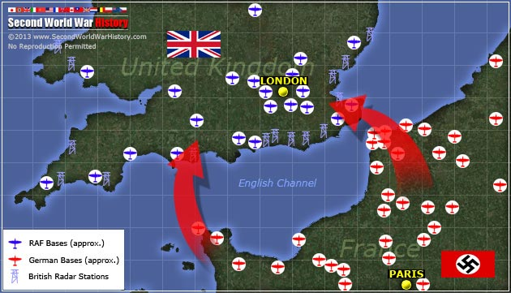

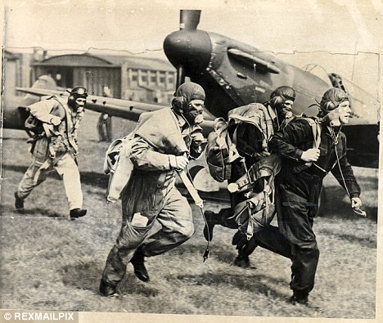

Criw Spitfire ym maes awyr Duxford

Brwydr Prydain: Colledion y RAF, Gorffennaf 1940
 | Wedi’u dinistrio | Wedi’u difrodi | Peilotiaid a laddwyd | Peilotiaid ar goll | Peilotiaid a anafwyd
Hurricane | 33 | 17 | 23 | 0 | 11
Spitfire | 34 | 24 | 25 | 0 | 9
Blenheim | 4 | 1 | 9 | 0 | 1
Defiant | 6 | 1 | 10 | 0 | 2
Cyfanswm | 77 | 43 | 67 | 0 | 23

Brwydr Prydain: Colledion y RAF, Awst 1940
 | Wedi’u dinistrio | Wedi’u difrodi | Peilotiaid a laddwyd | Peilotiaid ar goll | Peilotiaid a anafwyd
Hurricane | 211 | 44 | 85 | 1 | 68
Spitfire | 113 | 40 | 41 | 3 | 38
Blenheim | 13 | 10 | 6 | 3 | 0
Defiant | 7 | 3 | 7 | 0 | 4
Beaufighter | 0 | 1 | 0 | 0 | 0
Cyfanswm | 344 | 98 | 139 | 7 | 110

Brwydr Prydain: Colledion y Luftwaffe – Gorffennaf 1940
 | Wedi’u dinistrio | Wedi’u difrodi | Peilotiaid a laddwyd | Peilotiaid ar goll | Peilotiaid a anafwyd
Dornier Do 17 | 39 | 13 | 30 | 74 | 19
Junkers 87 | 13 | 11 | 10 | 12 | 3
Junkers 88 | 39 | 11 | 52 | 67 | 11
Heinkel 111 | 32 | 3 | 52 | 67 | 11
Messersch.109 | 48 | 14 | 17 | 14 | 13
Messersch.110 | 18 | 4 | 13 | 17 | 2
Awyrennau eraill | 27 | 1 | 19 | 33 | 15
Cyfanswm | 216 | 57 | 193 | 302 | 69

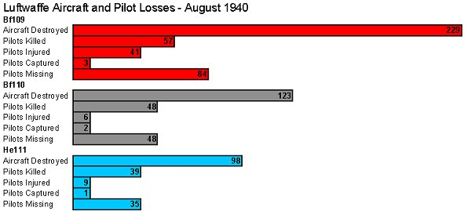

http://www.historylearningsite.co.uk/battle_of_britain_statistics.htm - #
AWYRENNAU PRYDEINIG ERAILL  Gloster Gladiator  Boulton Paul Defiant  Hawker Hurricane  Bristol Blenheim | 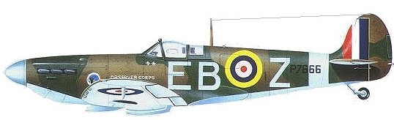
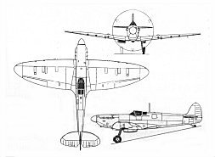 | Supermarine  Spitfire

Yn ystod Brwydr Prydain (Gorffennaf - Hydref 1940), roedd yr awyren Spitfire yn cael ei hystyried yn awyren ryfel orau gan yr RAF, er bod mwy o Hawker Hurricanes yn cael eu defnyddio yn erbyn y Luftwaffe. Roedd gan yr unedau Spitfire gymhareb buddugoliaeth-i-golled uwch na’r rheini oedd yn hedfan Hurricanes.

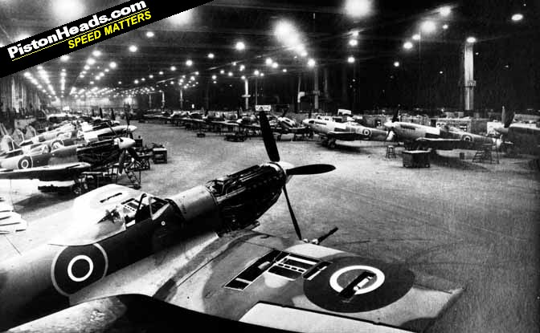
Cynhyrchu Spitfires yn Castle Bromwich
Erbyn diwedd mis Medi 1940, roedd 125 o Spitfires wedi cael ei hadeiladu, eu prawf-hedfan, a'u cyflenwi.
Parhaodd y cynhyrchu tan fis Mehefin 1941. Fis yn ddiweddarach, cyflwynodd Castle Bromwich eu 1,000fed Spitfire, gan gwblhau’r contract gwreiddiol.

Radar
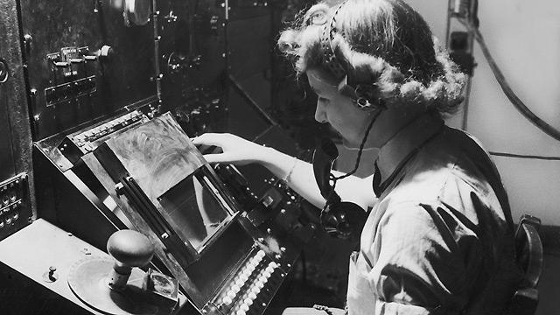
Profiad amser rhyfel Gwen Reading, Gweithredydd Radar WAAF,
“Erbyn hyn mae'n anodd sylweddoli pa mor anhygoel roedden ni’n meddwl oedd y ddyfais radar yn ystod yr Ail Ryfel Byd. Tan i Watson Watt ddatblygu radar ynghanol y tri degau, roedd hi’n amhosib gwybod a oedd awyrennau'r gelyn yn agosáu at ein glannau, hyd nes iddyn nhw gael eu gweld neu eu clywed. Wrth siarad am radar cyfnod y rhyfel â phobl ifanc y dyddiau hyn, dydyn nhw ddim yn meddwl ei fod yn arbennig iawn; pam dylen nhw, pan fyddan nhw’n cymryd pethau fel y teledu, cyfrifiaduron a ffonau symudol yn ganiataol? Ond roedd pethau mor wahanol chwe deg mlynedd yn ôl. Radar oedd ein harf dirgel. Yr arf dirgel a oedd yn rhoi mantais i Brydain a’i nifer tipyn yn llai o awyrennau rhyfel. Felly roedd mewn sefyllfa dda pan gychwynnodd Hitler ar Frwydr Prydain. Roedd y gorsafoedd radar ar arfordir de Prydain yn rhoi cyfle i’r nifer bach o awyrennau rhyfel a pheilotiaid i fod yn y lle iawn ar yr adeg iawn bob amser. Mae'n rhaid bod Hitler yn methu deall sut roeddem yn trefnu hyn, gan mai’r strategaeth amlwg fyddai patrolio'r awyr yn chwilio am awyrennau rhyfel yr Almaen, strategaeth ddrud o ran dynion a pheirannau.”

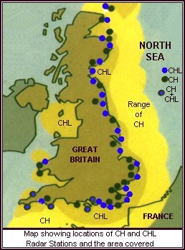
Enillodd Prydain Frwydr Prydain yn bennaf oherwydd cyfres o orsafoedd radar a oedd wedi cael ei hadeiladu ar hyd arfordir de a dwyrain Prydain yn 1939. Oherwydd y gorsafoedd radar hyn, roedd Prydain yn gwybod beth oedd cyfeiriad, uchder a chyflymder awyrennau'r Almaen a oedd yn dod tuag at y wlad, er eu bod yn dal i fod 50 i 60 milltir i ffwrdd. Felly roedd hi’n bosib dewis yn union lle dylai’r ychydig o awyrennau rhyfel fynd i ymladd yn eu herbyn.

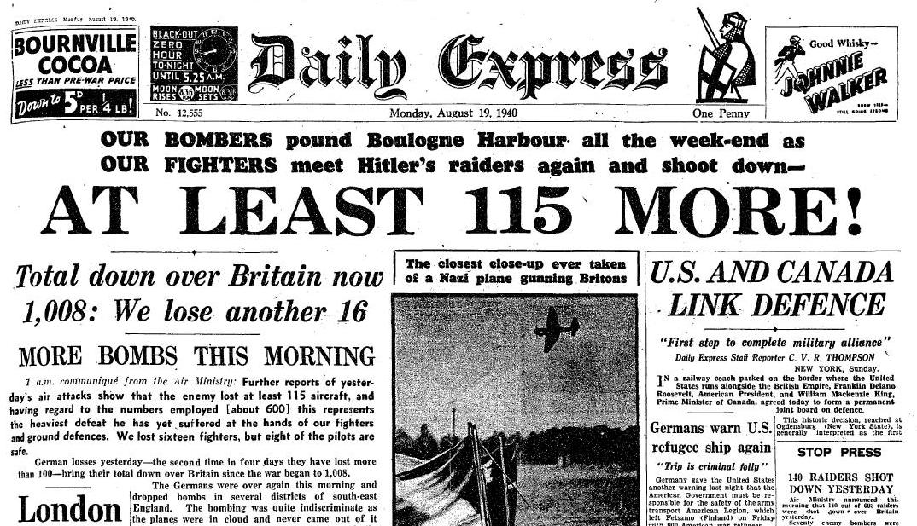

Ffeithiau pwysig
- Enw llu awyr Prydain Fawr oedd yr RAF neu'r Llu Awyr Brenhinol. Enw llu awyr yr Almaen oedd y Luftwaffe.
- Yr enw cod ar gyfer cynlluniau goresgyniad Hitler oedd Operation Sea Lion.
- Amcangyfrifir bod tua 1,000 o awyrennau Prydeinig wedi’u saethu i lawr yn ystod y frwydr, a chafodd dros 1,800 o awyrennau'r Almaen eu dinistrio.
- Y prif fathau o awyrennau rhyfel a ddefnyddiwyd yn y frwydr oedd y Messerschmitt Bf109 a'r Bf110 gan Luftwaffe yr Almaen a Hurricane Mk a Spitfire Mk gan y Llu Awyr Brenhinol.
- Herman Goering oedd arweinydd Luftwaffe yr Almaen. Syr Hugh Dowding oedd arweinydd y Llu Awyr Brenhinol.
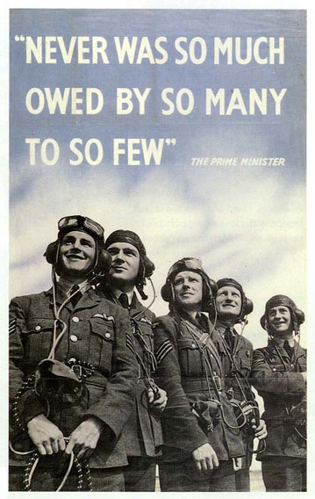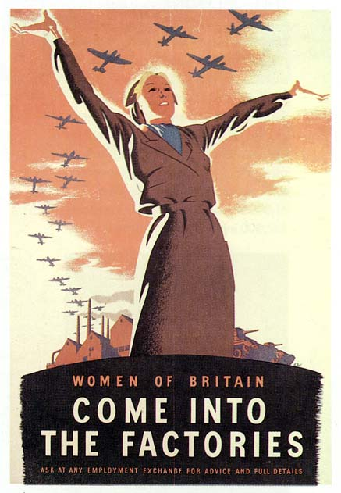

Y Blitz
- Blitz yw'r gair Almaeneg am 'fellt'.
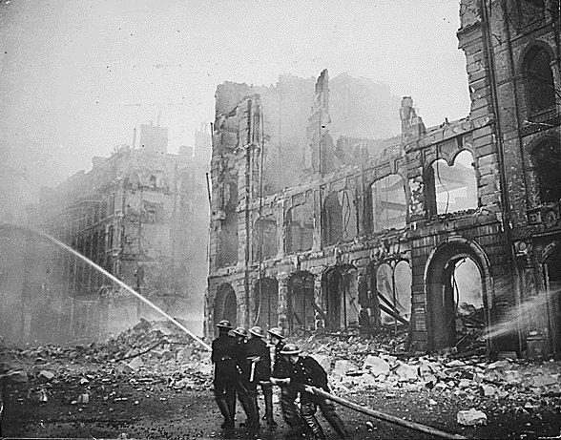
- Gan ddechrau ar 7 Medi 1940, bomiwyd Llundain am 57 noson yn olynol.
- Dros gyfnod o 267 diwrnod ymosodwyd ar Lundain 71 o weithiau, Birmingham, Lerpwl a Plymouth wyth gwaith, Bryste chwe gwaith, Glasgow bum gwaith, Southampton bedair gwaith, Portsmouth dair gwaith, ac roedd hefyd o leiaf un cyrch mawr ar wyth o ddinasoedd eraill, gan gynnwys Abertawe.
- Dinistriodd neu difrododd y Luftwaffe fwy na miliwn o dai yn Llundain a lladdwyd mwy na 40,000 o sifiliaid, bron i hanner ohonynt yn Llundain.
- Parhaodd yr Almaen i fomio Llundain yn y nos tan fis Mai 1941. Enw’r gyfres hon o fomio oedd y Blitz.
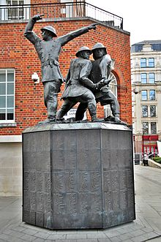
Y Blitz
- Hefyd ymosodwyd yn galed ar borthladdoedd a chanolfannau diwydiannol y tu allan i Lundain; Lerpwl oedd y ddinas a ddioddefodd y bomio gwaethaf y tu allan i Lundain . Roedd yn brif borthladd i’r Môr Iwerydd, a bu farw 4,000 o bobl yno.
- Hefyd ymosododd awyrennau bomio'r Almaen ar Birmingham a Coventry, oherwydd y ffatrïoedd Spitfire a thanciau yn Birmingham a’r nifer o ffatrïoedd arfau yn Coventry; cafodd canol dinas Coventry ei dinistrio’n gyfan gwbl bron gan y bomio.
- Noson olaf y Blitz, 10 Mai 1941, oedd y waethaf: lladdwyd 3,000 o bobl Llundain.
- Rhoddodd Hitler y gorau i fomio Llundain yn y diwedd oherwydd angen ei awyrennau bomio arno i ymosod ar Rwsia.
Mae'r lluniau’n dangos diffoddwyr tân yn ystod y Blitz a'r Gofeb Genedlaethol i Ddiffoddwyr Tân.
Yn ystod y rhyfel, lladdwyd mwy na 800 o ddiffoddwyr tân ac anafwyd dros 7,000.

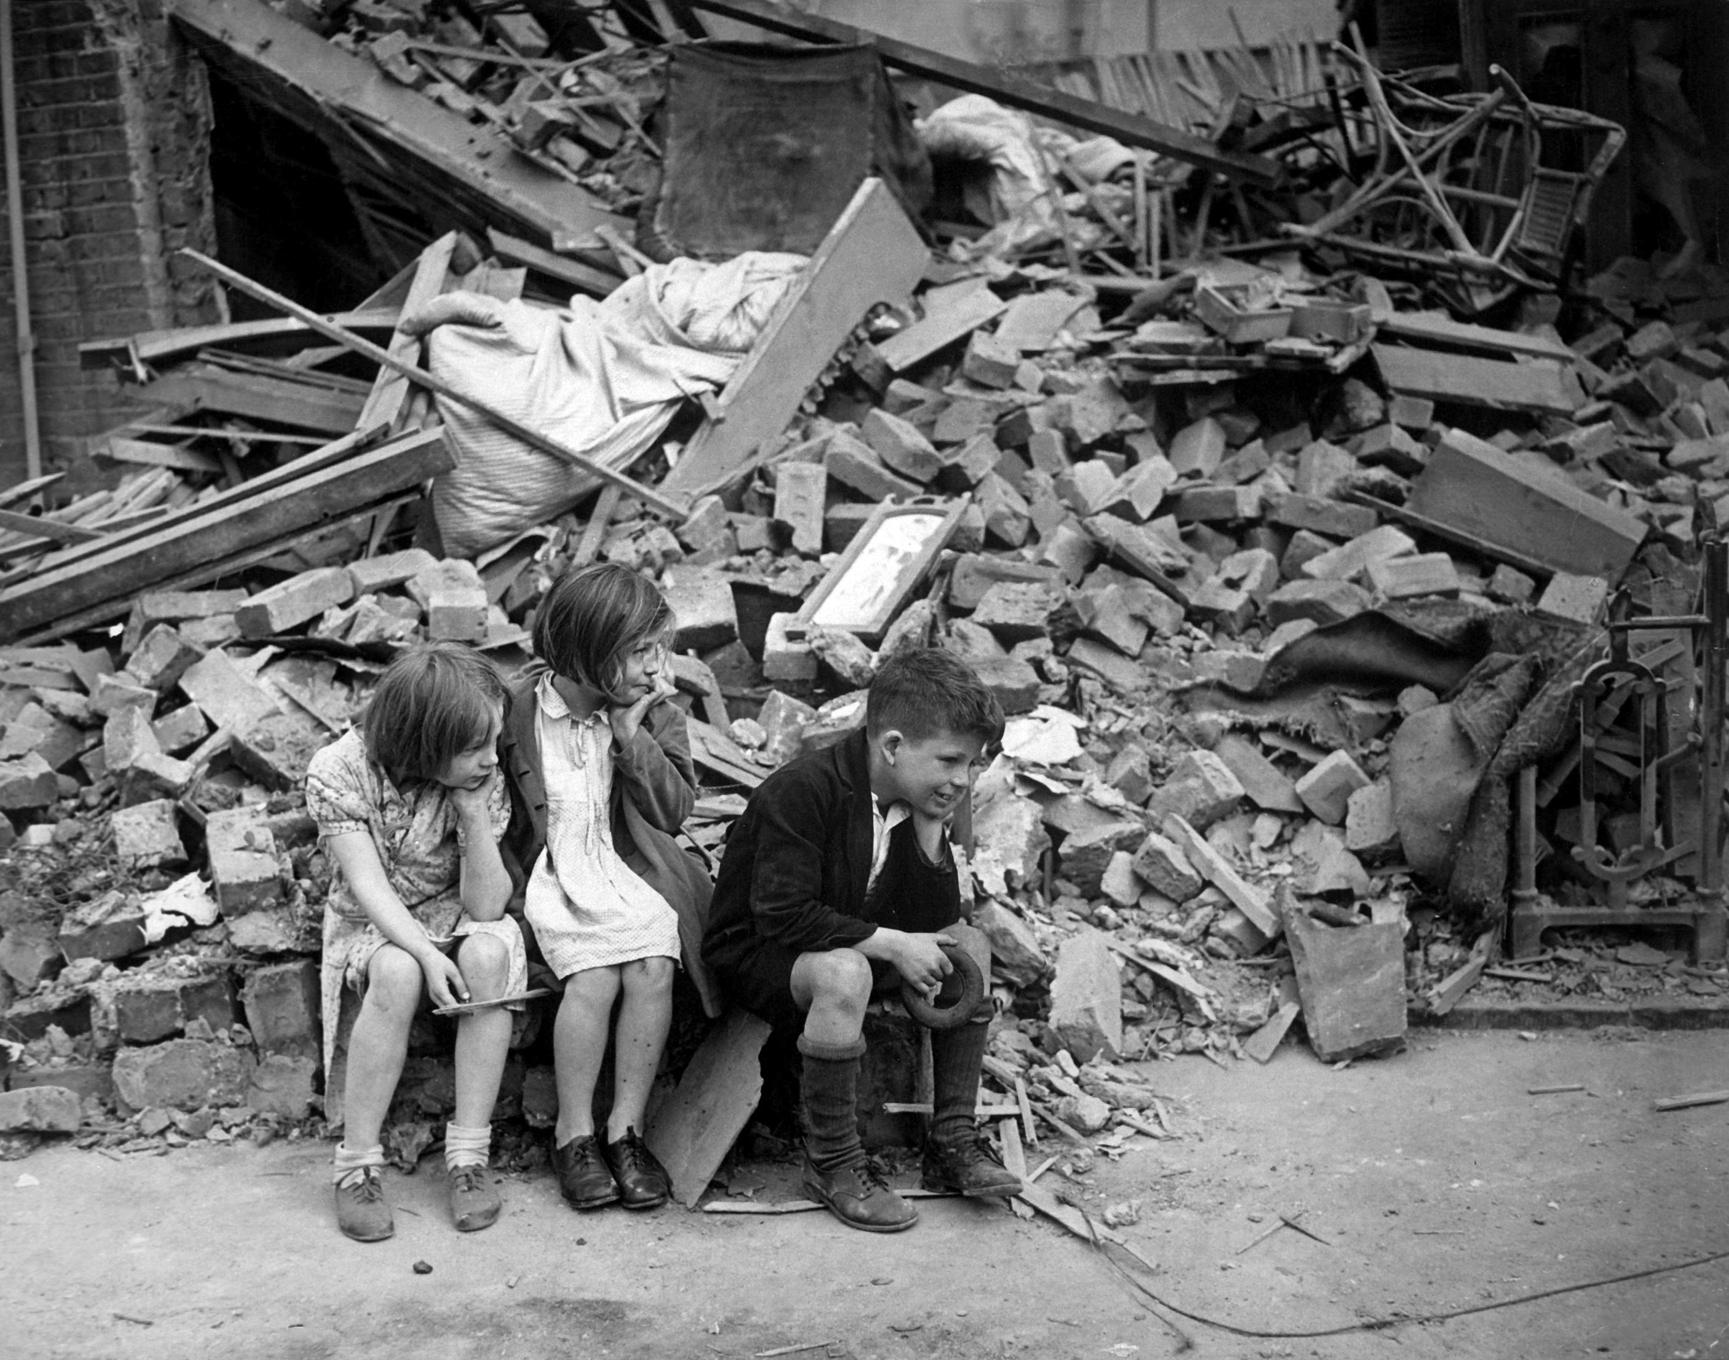
Yn y digwyddiad unigol gwaethaf yn y Blitz, lladdwyd 450 o bobl pan ddinistriodd bom ysgol yn West Ham a oedd yn cael ei defnyddio fel lloches cyrch awyr.
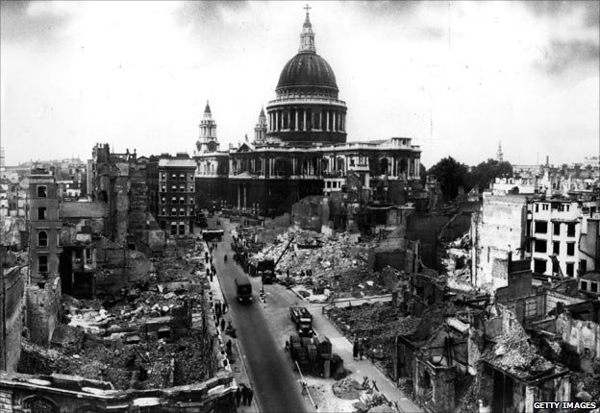

Eglwys Gadeiriol Sant Paul yn ystod y Blitz

Brwydr Prydain – Grŵp 1
Cynlluniwch brif elfennau eich adroddiad at Churchill gan ddefnyddio'r canlynol fel canllaw yn unig:
- Faint o beilotiaid Prydeinig a gollwyd yn ystod misoedd Gorffennaf ac Awst 1940?
- Talgrynnwch i’r cant agosaf nifer yr awyrennau Spitfires a gafodd eu dinistrio’n llwyr yn ystod misoedd Gorffennaf ac Awst 1940.
- A oedd y nifer o Spitfires a gynhyrchwyd yn ddigon i gymryd lle’r rhai oedd wedi’u colli?
- Ble roedd Spitfires yn cael eu gwneud?
- Sut helpodd radar i amddiffyn y wlad?
- Pam roedd y gorsafoedd radar ar arfordiroedd Lloegr yn bennaf?
- Pa drefi a dinasoedd a gafodd eu bomio waethaf yn ystod y Blitz? Pam?
- Faint o ymosodiadau fuodd ar ddinasoedd mawr Prydeinig?
- Tua faint o bobl Llundain gafodd eu lladd?
- Pa mor hir barhaodd yr ymosodiad parhaus ar Lundain, a phryd ddaeth i ben?
- Pa ddifrod a gafwyd yn Llundain?
- Pam penderfynodd Hitler atal y Blitz?
- Defnyddiwch y rhyngrwyd i gael gwybod mwy am Frwydr Prydain i ychwanegu at eich adroddiad.

Brwydr Prydain – Grŵp 2
Cynlluniwch brif elfennau eich adroddiad at Churchill gan ddefnyddio'r canlynol fel canllaw yn unig:
- Pam dechreuodd Brwydr Prydain?
- Beth oedd cyfanswm peilotiaid Prydain a gollwyd yn ystod misoedd Gorffennaf ac Awst 1940?
- Talgrynnwch i’r cant agosaf nifer yr awyrennau Spitfires a gollwyd neu a ddifrodwyd yn ystod misoedd Gorffennaf ac Awst 1940.
- Talgrynnwch i’r cant agosaf nifer awyrennau’r Almaen a gafodd eu dinistrio’n llwyr yn ystod misoedd Gorffennaf ac Awst.
- Cymharwch nifer peilotiaid Prydain â nifer peilotiaid yr Almaen a laddwyd neu a gollwyd yn ystod yr un cyfnod.
- A gafodd digon o Spitfires eu cynhyrchu yn ystod Brwydr Prydain i gymryd lle’r rhai a gafodd eu colli?
- Pa awyrennau oedd fwyaf effeithiol yn erbyn y Luftwaffe? Pam?
- Beth gafodd ei adeiladu yn 1939 oedd yn chwarae rhan bwysig wrth amddiffyn Prydain yn ystod y cyfnod hwn? Sut?
- Pam roedd y gorsafoedd radar wedi’u lleoli’n bennaf ar arfordir dwyrain a de Lloegr?
- Beth rydych chi'n feddwl roedd Churchill yn ei olygu pan ddywedodd, “Ni fu erioed ddyled mor fawr gan gymaint i gyn lleied.” ?
- Pam rydych chi'n meddwl bod y poster gyda llun y wraig ar y bryn wedi ei gynhyrchu?
- Yn ystod y Blitz, beth oedd cyfanswm nifer yr ymosodiadau ar ddinasoedd, a pham dewiswyd y dinasoedd hynny ar gyfer ymosodiad?
- Am sawl wythnos barhaodd y Blitz?
- Tua faint o bobl Llundain fu farw?
- Beth oedd yr effaith ar ddinas Llundain?
- Pam penderfynodd Hitler atal y Blitz?
- Defnyddiwch y rhyngrwyd i gael gwybod mwy am Frwydr Prydain i ychwanegu at eich adroddiad.

